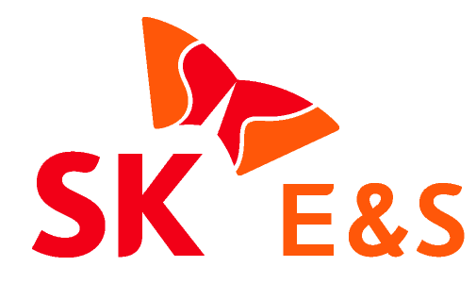
2021. 3. 4 [보도자료]
SK E&S '그린론(녹색금융)'으로 3억불 조달... ESG 경영 속도
- 산업銀·수출입銀·NH농협銀 협의체와 그린론 계약 체결… 수소사업 투자재원 마련 목적
- 환경 친화 사업 분야에만 투자 가능한 그린론, 글로벌 기업·금융사들의 파이낸싱 트렌드로 주목

수소, 재생에너지 등 미래 친환경 에너지 중심으로 사업 영역을 확대하고 있는 SK E&S가 최근 그린론(녹색금융)도 성공적으로 조달하며 신성장 사업 투자에 박차를 가하고 있다.

SK E&S는 산업은행, 수출입은행, NH농협은행으로 구성된 ‘해외 M&A·투자 공동지원 협의체(이하 협의체)’와 그린론 계약 체결을 통해 3억불 규모의 자금을 조달한다고 4일 밝혔다. 그린론을 통해 확보한 자금은 미국 플러그 파워(Plug Power)사(社) 지분 투자를 포함, 수소 사업 확대에 사용될 예정이다.

그린론(Green Loan)은 신재생에너지, 에너지 효율화, 수소 관련 인프라 등 환경 친화적 사업 분야로 투자 용도가 한정된 대출을 뜻한다. 그만큼 금융기관의 인증절차를 통과하기 까다롭고 세부적인 자금 관리도 필수적이지만, 장기적으로 환경문제 해결에도 기여할 수 있다는 점에서 최근 글로벌 에너지 기업 및 금융기관들의 파이낸싱 트렌드로 주목받고 있다.

앞서 지난 1월 SK E&S와 SK㈜는 글로벌 수소 사업을 선도하고 있는 미국 플러그파워社에 총 1조8500억원(16억달러)를 투자, 최대주주(지분 10%)에 오른 바 있다. SK E&S는 이번 그린론 협약을 통해 약 3억불(약 3,300억원) 규모의 자금을 적시 조달하며 플러그파워社 투자 재원도 안정적으로 마련할 수 있게 됐다.

산업은행 관계자는 “해외 M&A·투자 공동지원 협의체는 국가적으로 중요하다고 판단되는 친환경 산업군에만 녹색금융을 선별적으로 지원하고 있다”면서 “이를 통해 국내 기업들의 녹색투자를 유도하고, 나아가 정부의 ‘저탄소 발전전략’에도 적극 부응해 나갈 계획”이라고 밝혔다.

SK E&S 관계자는 “주요 국책 은행들로부터 그린론을 성공적으로 조달한 것은 SK E&S 핵심 사업들의 미래 성장 가능성과 친환경성을 공식적으로 인정받은 결과”라면서 “앞으로 수소와 재생에너지 중심의 포트폴리오를 통해 ESG를 선도하는 글로벌 메이저 친환경 에너지 기업으로 도약하겠다”고 밝혔다.

